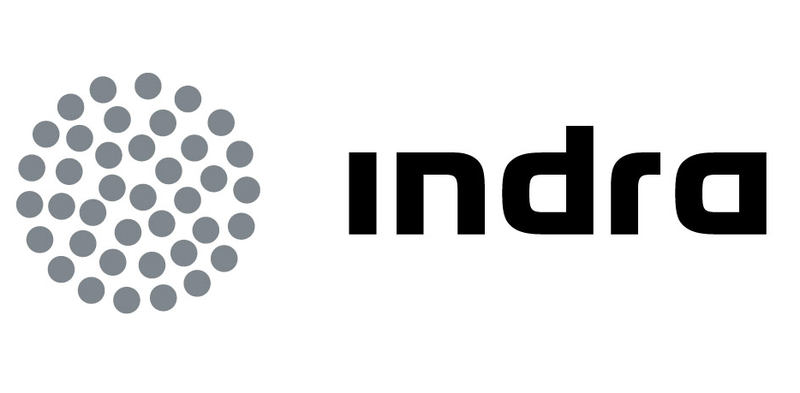 | Comunicado  de prensa

LA TECNOLOGÍA DE INDRA SE PONE AL SERVICIO DE LA ORGANIZACIÓN NACIONAL DE TRASPLANTES (ONT)

- La compañía, que ya desarrolló en 2010 el Sistema Integrado de Donación y Trasplantes de la ONT, asume ahora el mantenimiento y la integración de sus principales sistemas, con el fin de optimizar su funcionamiento

- Indra se convierte en partner preferente de la ONT para exportar a otros países el modelo español de donación y trasplante, considerado ya ejemplo de referencia en el ámbito internacional

La Organización Nacional de Trasplantes (ONT) ha elegido a Indra, la multinacional de TI número 1 de España y una de las principales de Europa, para optimizar el funcionamiento de sus sistemas de información, facilitando el control de los recursos y la eficiencia en la gestión. La multinacional de TI asumirá el mantenimiento de las aplicaciones informáticas en los sistemas más importantes de la ONT: el Sistema Integrado de Donación y Trasplantes (SIUL), desarrollado también por la compañía; los Sistemas de registro de trasplantes y sus correspondientes seguimientos (SURUS); y el Sistema de gestión y control del tratamiento de células y tejidos destinados a trasplantes (BIOTCEL).

El proyecto cuenta con una duración de tres años, extensibles a otros tres, e incluye servicios de mantenimiento y soporte a varios niveles, entre los que se contemplan labores de carácter correctivo, aplicaciones preventivas, metodologías adaptativas, aplicaciones de mejoras en los sistemas, formación a usuarios y mantenimiento documental, así como consultas y atención telefónica.

En el aspecto técnico, Indra asumirá también la reconstrucción del Sistema SIUL bajo una arquitectura SOA que facilitará el intercambio de información con independencia de la plataforma utilizada. La compañía se encargará asimismo de la integración de los tres Sistemas de Información (SIUL, SURUS y BIOTCEL), de forma que la información fluya entre ellos de acuerdo a la lógica de trabajo marcada por la ONT, lo que optimizará su capacidad de actuación y sus resultados.

Indra consolida así su relación con la ONT (iniciada en mayo de 2010 con el desarrollo del sistema SIUL) y se convierte en partner preferente de la organización, en consonancia con el interés de ésta por extender en todo el mundo el modelo español de donación y trasplantes. Este modelo fue adoptado ya dentro de la Unión Europea (UE) durante el periodo que ocupó la Presidencia española de la misma (enero-junio 2010). La implantación en los 27 países de la UE del sistema español de trasplantes, considerado ya un modelo de referencia a nivel mundial, va a permitir a 500 millones de ciudadanos europeos mejorar su acceso a este tipo de terapias.

Liderazgo en salud

En la actualidad, más de 32 millones de personas de cuatro continentes se benefician de las soluciones y sistemas desarrollados por Indra en el ámbito de la salud. Sus soluciones son utilizadas por más de 100.000 profesionales en más de 5.600 centros de salud y hospitales y hacen posible la formalización de unas 500.000 citas cada día.

Las tecnologías y conocimientos aplicados en Indra para la sanidad están basados en su cartera de Soluciones de Salud, especializada en áreas como telemedicina, imagen digital, receta electrónica o historia de salud electrónica, entre otras. Esta plataforma es el resultado de la experiencia acumulada en el desarrollo de proyectos tanto para entidades privadas como públicas en el ámbito nacional e internacional.

En el ámbito de la historia clínica electrónica, destacan el sistema Diraya, que ha facilitado la implantación de la historia de salud digital en Andalucía, IANUS, en el Servizo Galego de Saúde (SERGAS), o Abucasis, en la Comunidad Valenciana. Indra lidera también en España la implantación de la Receta Electrónica donde, además del proyecto actual de receta electrónica de Asturias, ha ejecutado con éxito su implantación en Aragón, Andalucía, Cantabria, Madrid, Murcia, Valencia, Galicia, así como las ciudades autónomas de Ceuta y Melilla. Por otro lado, la compañía de TI es socio tecnológico del SESCAM en el desarrollo del proyecto YKONOS, el sistema de imagen médica digital de Castilla-La Mancha.

Asimismo, posee un importante posicionamiento en la implantación y gestión de centros de servicios de información multicanal basados en soluciones de internet, telefonía móvil y quioscos, con referencias en los servicios de salud de Andalucía, Madrid y Valencia.

En el ámbito internacional, la compañía trabaja en un proyecto piloto para implantar la historia de salud electrónica en Brasil, después de haber desarrollado otras iniciativas de gran interés en el ámbito sanitario, como la definición de un nuevo modelo de Sanidad Pública para el Gobierno de Túnez o la gestión de sistemas informáticos en la Fundación Favaloro, uno de los principales centros de asistencia cardiovascular de Argentina. Recientemente, además, el Ministerio de Sanidad y Defensa del Reino de Bahrain ha adjudicado a Indra el desarrollo y operación global de todas las aplicaciones de la red de su Sistema Nacional de Salud, lo que incluye tanto a hospitales como centros de salud.

Indra es la multinacional de Tecnologías de la Información número 1 en España y una de las principales de Europa y Latinoamérica. Es la segunda compañía europea de su sector por inversión en I+D, con cerca de 500 M€ invertidos en los últimos tres años. Las ventas en 2010 ascendieron a 2.557 M€ y su actividad internacional supone ya el 40%. Cuenta con más de 31.000 profesionales y con clientes en más de 110 países.

